PEJMAN TADAYON ENSEMBLE

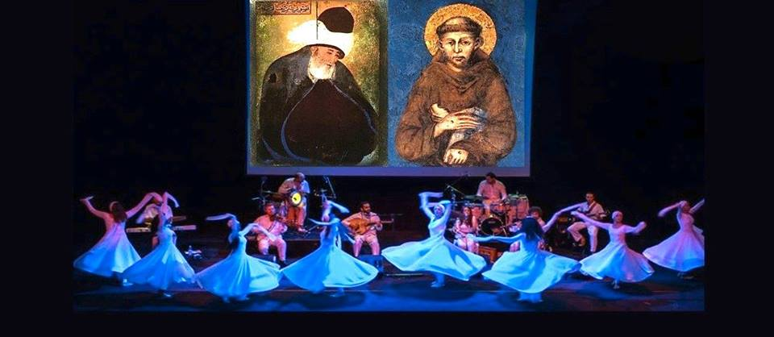

VENERDÌ 27 MARZO 2015 – ORE 21.00

RUMI E SAN FRANCESCO: INCONTRO TRA UN SUFI E UN CRISTIANO
Sala Petrassi, Auditorium Parco della Musica
Viale Pietro de Coubertin n. 30, Roma
Biglietti: posto unico € 15

L’originale ensemble, fondato e diretto dal musicista e compositore persiano Pejman Tadayon, torna a calcare il prestigioso palcoscenico romano con un progetto dedicato a due figure che hanno segnato, in maniera indelebile, la vita spirituale dei rispettivi popoli: Rumi e San Francesco d’Assisi. Analizzando la poesia dei due mistici, vissuti a cavallo del XIII secolo, è possibile comprendere le misteriose analogie che conducono all’essenza del loro fervore, mentre la musica, quale elemento ispiratore, si nutre di un linguaggio universale che avvicina tradizioni geograficamente distanti, ma solo in apparenza inconciliabili.
Esperto di musica tradizionale persiana e studioso di repertori medievali, Pejman Tadayon ha composto e scelto i brani che danno vita allo spettacolo, utilizzando strumenti antichi della cultura sufi, impreziositi ed esaltati dalla presenza di strumenti contemporanei. Nel corso della serata verranno interpretati i testi originali di San Francesco e le liriche di Jalaluddin Rumi - tradotte dal Persiano all’Italiano - così da evidenziare gli intrecci, le affinità e la comune origine della rispettiva ispirazione. A suggello di questo evocativo connubio tra musica e poesia, le coreografie originali del corpo di ballo femminile e i suggestivi momenti di danza sufi.
Il progetto intende, attraverso il parallelismo fra due tra le più insigni personalità spirituali del mondo occidentale e mediorientale, rinnovare un messaggio universale di pace e armonia, per incoraggiare ancora una volta lo scambio fra culture e promuovere il confronto fra religioni.

Ensemble:
Pejman Tadayon: oud, setar, canto
Martina Pelosi: canto, harmonium
Simone Pulvano: percussioni
Massimiliano Barbaliscia: santur
Carlo Cossu: kamanche, viola
Fabiano Giovannelli: percussioni
Alessio Artoni: bansouri, flauto
Piero Grassini: oud

Coro Chaosity diretto da Barbara Eramo

Con la partecipazione di:
Valerio Aprea

Corpo di Ballo Femminile:
Jolina Iavicoli
Zaira Giannotti
Silvia Layla
Vanna Piacente
Viviana Fabrizi Denies

Inaugurato nel 2013, il Pejman Tadayon Ensemble è stato il primo progetto in Italia ad aver fuso le tre discipline che meglio esprimono, dal punto di vista artistico, l’essenza del Sufismo (musica, danza e poesia). L’ensemble punta ad esaltare la bellezza e la vastità del repertorio musicale di tradizione persiana, proponendo una miscela di ritmi e di suoni che, pur senza tradirne l’essenza, lo attualizzi e lo avvicini alla sensibilità dell’ascoltatore contemporaneo. L’ensemble riunisce in sé diverse anime, accogliendo musicisti e danzatori di diversa estrazione, i quali, come un organismo multiforme, si uniscono dando vita ad uno spettacolo sempre nuovo, intenso, coinvolgente e suggestivo. Dalla sua nascita ad oggi, il gruppo ha prese parte ad alcune tra le più importanti manifestazioni musicali in Italia, tra cui le edizioni Luglio suona bene 2013 e 2014, la prestigiosa rassegna istituita dall’Auditorium Parco della Musica di Roma.

Musicista, compositore e pittore,Pejman Tadayon nasce a Esfahan (Iran) nel 1977. Giovanissimo, inizia a studiare l’antico repertorio musicale persiano (Radif) e gli strumenti tradizionali (târ e setâr), sotto la guida dei maestri Kamran Keyvan, Mohammed Reza Lotfi e Behrooz Hemmati. Dopo una lunga serie di concerti in Iran, si trasferisce in Italia, dove collabora con il gruppo di musica tradizionale persiana Sarawan – Tamburi d’Iran e lavora con artisti del calibro di Mauro Pagani, Massimo Ranieri, Patty Pravo, Andrea Moricone, Andrea Parodi, Paolo Vivaldi, Moni Ovadia, Eleonora Abbagnato, Silvio Orlando e il M° Maurizio Scaparro. Fonda il Pejman Tadayon Ensemble, un progetto dedicato alla spiritualità e al Sufismo, con il quale, nel 2013, pubblica al’album Universal sufi music. Insegna oud, târ, setâr e teoria della musica orientale.

Biglietteria: tel. 892982 (servizio a pagamento)
Riduzioni: Parco della Musica Card, giovani fino a 26 anni, over 65 anni, American Express, Carta Per Due, Interclub, ACI, Bibliocard, Carta Giovani, Arion Card, CTS e Cral convenzionati, Interclub, Arion Card.

Info:
tel. +39 06.80241281 – email: info@musicaperroma.it
www.auditorium.com
www.pejmantadayon.it

